High5
Simulacija košarkaškog menadžera

Specifikacija zahteva

Verzija 1.0
Pregled izmena
Datum | Verzija | Opis | Autor
25.03.2016 | Nacrt | Inicijalna verzija | Nemanja

Sadržaj
1. Cilj dokumenta 4
2. Opseg dokumenta 4
3. Reference 4
4. Pregled slučajeva korišćenja 4
5. Akteri 7
5.1 Posetilac portala 7
5.2 Korisnik 7
6. Opis slučajeva korišćenja 7
6.1 Prikaz informacija o igrici 7
6.2 Registracija 7
6.3 Prijava 8
6.4 Odjava 10
6.5 Pomoć 10
6.6 Postavljanje prve petorke 11
6.7 Postavljanje početne taktike 12
6.8 Treniranje igrača 13
6.9 Postavka igrača na transfer listu 13
6.10 Podešavanje ugovora igrača 13
6.11 Pregled informacija 14
6.12 Promena šifre 14
6.13 Pregled tabele 15
6.14 Pregled odigranih utakmica 16
6.15 Transferi 16
6.16 Timeout 18
6.17 Vršenje izmena 18
6.18 Promena taktike 18
6.19 Unapređivanje arene 19
6.20 Podešavanje cene karata 19
6.21 Odabir sponzora 20
7. Dodatni zahtevi 20
7.1 Funkcionalnost 20
7.2 Upotrebivost 20
7.3 Pouzdanost 20
7.4 Performanse 21
7.5 Podrška i održavanje 21
7.6 Ograničenja 21

Specifikacija zahteva

Cilj dokumenta
Cilj ovog dokumenta je specifikacija zahteva u pogledu detaljnog opisa slučajeva korišćenja High5-a.

Opseg dokumenta

Dokument se odnosi na simulator košarkaškog menadžera High5 koji će biti razvijen od strane MAKT-a. Ime igre High5 predstavlja naziv za najbolji košarkaški tim koji učestvuje u igri. Namena sistema je simulacija košarkaškog menadžera i takmičenje sa ostalim igračima.

Reference

Spisak korišćene literature:
- High5 – Predlog projekta, SWE-High5-01, V1.0, 2016, MAKT.
- High5 – Planirani raspored aktivnosti na projektu, V1.0, 2016, MAKT.
- High5 – Plan realizacije projekta, V1.0, 2016, MAKT.
- High5 – Vizija sistema, V1.0, 2016, MAKT.

Pregled slučajeva korišćenja
Osnovni UML dijagram koji prikazuje korisnike i slučajeve korišćenja High5-a prikazan je na sledećoj slici:
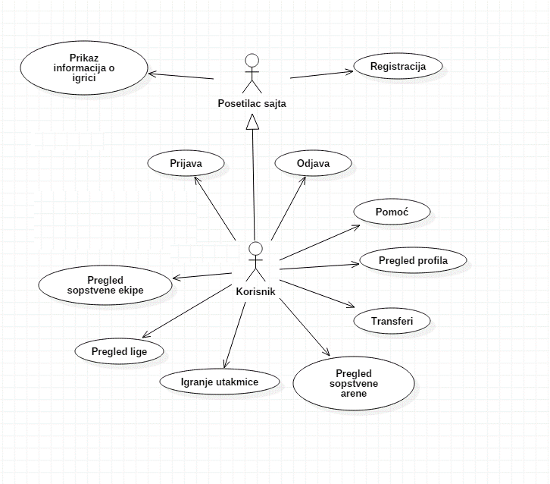
Slučajevi korišćenja pregled sopstvene ekipe, pregled sopstvene arene, igranje utakmice, pregled lige i pregled profila obuhvataju složenije radnje koje se mogu dalje razložiti na pojedinačne slučajeve korišćenja.
Detaljni UML dijagram za slučaj korišćenja pregled sopstvene ekipe je prikazan na sledećoj slici:
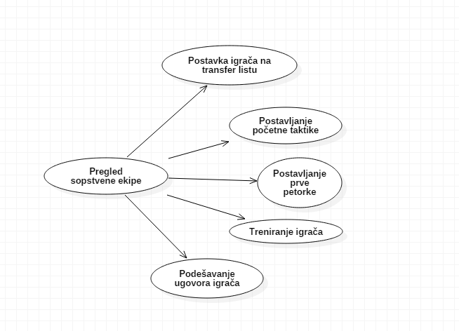
Detaljni UML dijagram za slučaj korišćenja pregled sopstvene arene je prikazan na sledećoj slici:
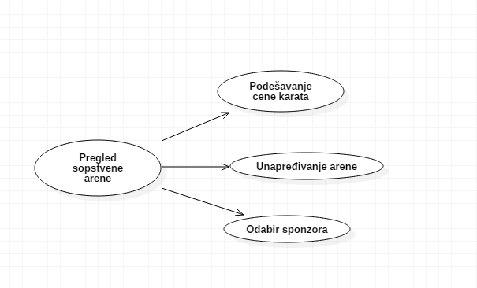

Detaljni UML dijagram za slučaj korišćenja igranje uakmica je prikazan na sledećoj slici:
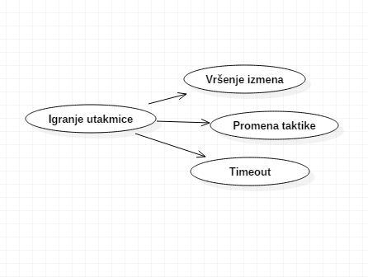
Detaljni UML dijagram za slučaj korišćenja pregled lige je prikazan na sledećoj slici:
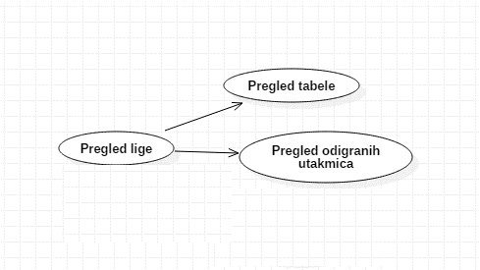
Detaljni UML dijagram za slučaj korišćenja pregled profila je prikazan na sledećoj slici:
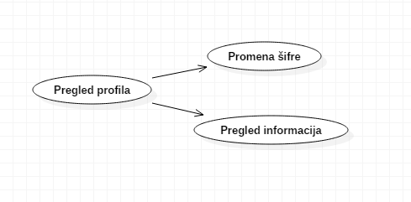

Akteri
Identifikovani su sledeći akteri koji mogu koristiti High5:

Posetilac portala
Posetilac može biti bilo ko i njegove jedine funkcionalnosti su da vidi informacije o igrici i da po želji kreira korisnički nalog.

Korisnik
Po kreiranju korisničkog naloga posetilac postaje korisnik. Korisnik dobija sve funkcionalnosti koje mu omugućavaju igranje igre i osnovna podešavanja profila.

Opis slučajeva korišćenja

Prikaz informacija o igrici
Kratak opis:
Prikaz stranice sa osnovnim informacijama i karakteristikama igrice, kao i par slika same igrice.
Akteri:
Posetilac sajta i korisnik
Preduslovi:
Nema.
Osnovni tok:
- Korisnik bira opciju za prikaz informacija o igrici.
- Prikazuje se stranica sa osnovnim informacijama o igrici.
Izuzetci:
Nema.
Posledice:
Tekuća stranica je stranica sa osnovnim informacijama o igrici.

Registracija
Kratak opis:
Registrovanje posetioca sajta u cilju kreiranja novog korisničkog naloga i njegovo smeštanje u bazu podataka.
Akteri:
Posetilac sajta i korisnik.
Preduslovi:
Nema.
Osnovni tok:
- Posetilac bira opciju registracija.
- Prikazuje se forma za registrovanje.
- Posetilac unosi korisničko ime i lozinku, potvrđuje lozinku, unosi ime tima i arene, bira sliku za svoj grb i aktivira komandu Registruj se.
- Uneti podaci se proveravaju (izuzetak: već postojeće korisničko ime, nepoklapanje lozinki ili neko nepopunjeno polje).
- Otvara se početna stranica, čime je nalog uspešno kreiran i smešten u bazu podataka.
Izuzetci:
(Već postojeće korisničko ime i/ili nepoklapanje lozinki i/ili neko nepopunjeno polje ) Prikazuje se obaveštenje na formi za prijavljivanje.
Posledice:
Korisnički nalog je uspešno kreiran i otvara se početna stranica.
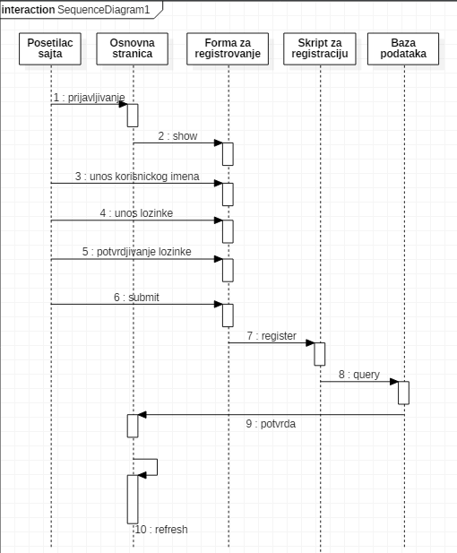

Prijava
Kratak opis:
Prijava korisnika u cilju pristupa već postojećem korisničkom nalogu.
Akteri:
Korisnik.
Preduslovi:
Korisnik nije trenutno prijavljen.
Osnovni tok:
- Korisnik bira opciju prijavljivanje.
- Prikazuje se forma za prijavljivanje.
- Korisnik unosi korisničko ime i lozinku i aktivira komandu Prijavi se.
- Uneti podaci se proveravaju (izuzetak: pogrešno korisničko ime i/ili lozinka).
- Otvara se početna stranica, čime je prijavljivanje uspešno obavljeno.
Izuzetci:
(Pogrešno korisničko ime i/ili lozinka). Prikazuje se obaveštenje na formi za prijavljivanje.
Posledice:
Korisnik je uspešno prijavljen i otvara se početna stranica.
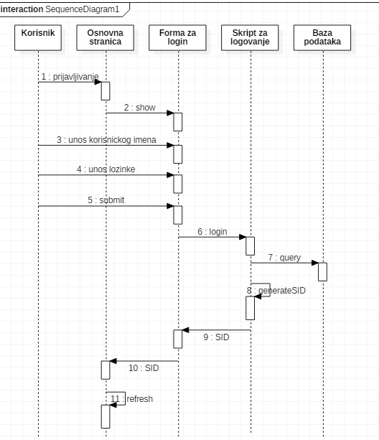

Odjava
Kratak opis:
Odjava korisnika sa korisničkog naloga i povratak na osnovnu stranicu.
Akteri:
Korisnik.
Preduslovi:
Korisnik je trenutno prijavljen.
Osnovni tok:
- Korisnik bira opciju odjavljivanje.
- Otvara se osnovna stranica, čime je odjavljivanje uspešno obavljeno.
Izuzetci:
Nema.
Posledice:
Korisnik je uspešno odjavljen i otvara se osnovna stranica.

Pomoć
Kratak opis:
Prikaz informacija o funkcionalnostima koje korisnik može da koristi na trenutnoj formi. Informacije se prikazjuju u tooltip-u help.
Akteri:
Korisnik.
Preduslovi:
Korisnik je trenutno prijavljen. Korisnik je na bilo kojoj formi.
Osnovni tok:
- Korisnik radi mouse-over preko help tooltip-a.
- Prikazuju se pomoćne informacije za formu u kojoj se korisnik trenutno nalazi.
Izuzetci:
Nema.
Posledice:
Prikazuju se pomoćne informacije za formu u kojoj se korisnik trenutno nalazi unutar tooltip-a.

Postavljanje prve petorke
Kratak opis:
Korisnik bira pet igrača sa kojima će započinjati utakmice.
Akteri:
Korisnik.
Preduslovi:
Korisnik je trenutno prijavljen. Korisnik je trenutno na formi Team.
Osnovni tok:
- Korisnik za svaku poziciju ima po dugme. Klikom na neko od njih otvara se forma za izmenu igrača na toj poziciji. Korisnik bira jednog igrača koji će započeti utakmicu na zadatoj poziciji.
Izuzetci:
Nema.
Posledice:
Promena prve postave.
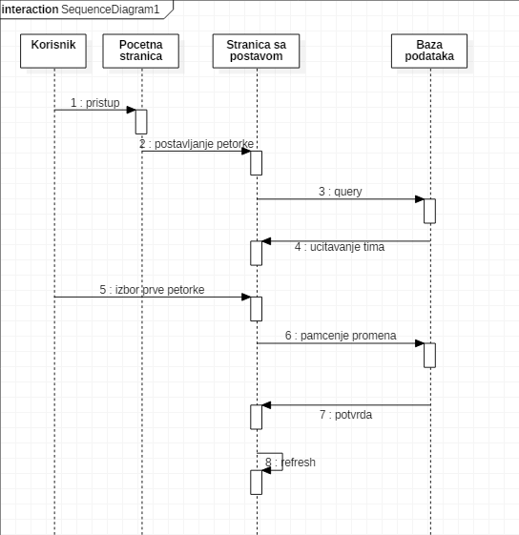

Postavljanje početne taktike
Kratak opis:
Korisnik bira stil igre tima.
Akteri:
Korisnik.
Preduslovi:
Korisnik je trenutno prijavljen. Korisnik je trenutno na formi Team.
Osnovni tok:
- Korisnik bira jednu od ponudjenih opcija iz padajućeg menija za taktike.
Izuzetci:
Nema.
Posledice:
Tim narednu utakmicu počinje sa odabranom taktikom.

Treniranje igrača
Kratak opis:
Korisnik bira igrače koje želi da poboljša.
Akteri:
Korisnik.
Preduslovi:
Korisnik je trenutno prijavljen. Korisnik je na formi Training.
Osnovni tok:
- Korisnik bira igrače koje želi da trenira.
- Korisnik zatim bira režim treninga.
- Trening se izvršava.
Izuzetci:
Nema.
Posledice:
Treniranim igračima su poboljšane odredjene karakteristike, a smanjena stamina.

Postavka igrača na transfer listu
Kratak opis:
Korisnik bira igrača kog želi da proda.
Akteri:
Korisnik.
Preduslovi:
Korisnik je trenutno prijavljen. Korisnik je trenutno na formi Team.
Osnovni tok:
- Korisnik bira igrača kojeg želi da proda klikom na dugme Sell u redu u kom je željeni igrač.
Izuzetci:
Igrač ima samo 10 igrača u timu.
Posledice:
Igrač je prodat i korisnik profitira od prodaje. Prodati igrač se sada može naći na transfer listi.

Podešavanje ugovora igrača
Kratak opis:
Korisnik produžava ugovor sa odabranim igračem za jednu godinu.
Akteri:
Korisnik.
Preduslovi:
Korisnik je trenutno prijavljen. Korisnik je trenutno na formi Profile.
Osnovni tok:
- Korisnik bira igrača kome želi da promeni ugovor klikom na dugme Renew.
- Korisnik produžava ugovor odabranom članu tima.
Izuzetci:
Nemoguće je produžiti ugovor ukoliko je već ugovoren na maksimalan period od 4 godine.
Posledice:
Dužina ugovora je produžena.

Pregled informacija
Kratak opis:
Pregled osnovnih informacija o korisničkom profilu.
Akteri:
Korisnik.
Preduslovi:
Korisnik je trenutno prijavljen. Korisnik se trenutno nalazi na formi Profile.
Osnovni tok:
- Korisnik odlazi na formu Profile gde se nalaze sve informacije o profilu.
Izuzetci:
Nema.
Posledice:
Prikazuju se podaci o korisničkom nalogu.

Promena šifre
Kratak opis:
Korisnik menja lozinku za prijavljivanje.
Akteri:
Korisnik.
Preduslovi:
Korisnik je trenutno prijavljen. Korisnik je trenutno na formi Profile.
Osnovni tok:
- Korisnik bira opciju za promenu lozinke
- Otvara se stranica za promenu šifre
- Korisnik unosi staru lozinku u određeno polje
- Korisnik unosi novu lozinku u određeno polje
- Korisnik potvrđuje novu lozinku
- Nalog se ažurira u bazi podataka
Izuzetci:
Pogrešno unesena stara lozinka sprečava promenu lozinke (kao i pogrešno unesena potvrda lozinke).
Posledice:
Lozinka je promenjena.

Pregled tabele
Kratak opis:
Korisniku se omogućuje da vidi stanje na tabeli (poziciju svog i pozicije tudjih timova na tabeli kao i njihove poene i statistiku).
Akteri:
Korisnik.
Preduslovi:
Korisnik je trenutno prijavljen. Korisnik se trenutno nalazi na formi Legue.
Osnovni tok:
- Korisnik bira opciju za pregled tabele tako što ode na formu Leqgue.
Izuzetci:
Nema.
Posledice:
Prikazuje se tabela lige.
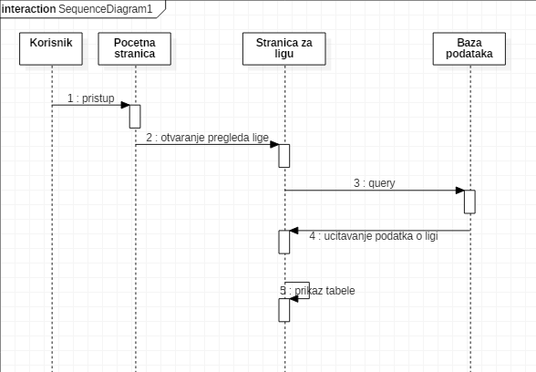

Pregled odigranih utakmica
Kratak opis:
Pregled odigranih i predstojećih mečeva.
Akteri:
Korisnik.
Preduslovi:
Korisnik je trenutno prijavljen. Korisnik je trenutno na formi League.
Osnovni tok:
- Korisnik može videti skraćenu verziju utakmica direktno na formi.
- Za pregled svih utakmica korisnik bira opciju See full schedule.
- Prikazuje se cela tabela.
Izuzetci:
Nema.
Posledice:
Prikazuje se lista mečeva.

Transferi
Kratak opis:
Korisniku se omogućuje da kupi igrače.
Akteri:
Korisnik.
Preduslovi:
Korisnik je trenutno prijavljen. Korisnik je trenutno na formi Transfers.
Osnovni tok:
- Korisnik odlazi na formu Transfers..
- Prikazuje se lista svih slobodnih igrača kao i njihove cene.
- Korisnik bira igrača koga želi da kupi klikom na dugme Buy.
Izuzetci:
Ukoliko je korisnik izabrao igrača za koga nema dovoljno sredstava transakcija se ne obavlja.
Posledice:
Ukoliko je korisnik kupio nekog igrača on se dodaje njegovom timu i korisniku se oduzimaju potrošena sredstva.
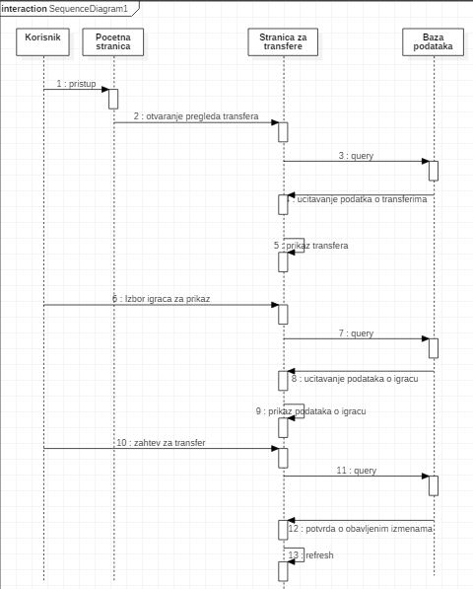

Timeout
Kratak opis:
Korisnik prekida utakmicu radi izmene igrača ili taktike.
Akteri:
Korisnik.
Preduslovi:
Korisnik je trenutno prijavljen. Utakmica je u toku.
Osnovni tok:
- Korisnik poziva timeout.
- Meč staje na određeno vreme i omogućuju se opcije Promena taktike i Vršenje izmena.
Izuzetci:
Ukoliko je timeout pozvan 1 put u jednoj četvrtini ne može se vise pozivati u istoj četvrtini.
Posledice:
Meč je zaustavljen na određeno vreme.

Vršenje izmena
Kratak opis:
Korisnik menja igrače koji trenutno igraju utakmicu.
Akteri:
Korisnik.
Preduslovi:
Korisnik je trenutno prijavljen. Utakmica je u toku. Timeout je u toku.
Osnovni tok:
- Korisnik selektuje igrača sa klupe kojeg želi da ubaci u igru.
- Korisnik selektuje igrača kojeg želi da pošalje na klupu
- Igrači menjaju mesta
- Izmene se završavaju ili se korisnik vraća na korak 1.
Izuzetci:
Nema.
Posledice:
Odabrani igrači su zamenjeni.

Promena taktike
Kratak opis:
Korisnik menja taktiku u toku utakmice.
Akteri:
Korisnik.
Preduslovi:
Korisnik je trenutno prijavljen. Utakmica je u toku. Timeout je u toku.
Osnovni tok:
- Otvara se lista postojećih taktika.
- Korisnik bira jednu od njih.
Izuzetci:
Nema.
Posledice:
Taktika je promenjena.

Unapređivanje arene
Kratak opis:
Korisnik povećava kapacitet spostvene arene, parking, kvalitet hrane i pića radi povećanja prihoda od utakmica.
Akteri:
Korisnik.
Preduslovi:
Korisnik je trenutno prijavljen. Korisnik je trenutno na formi Arena.
Osnovni tok:
- Otvorena je stranica sa prikazom arene.
- Pritiskom na odgovarajuce dugme korisnik povećava neki od aspekata arene.
- Ponavljanjem koraka 2 korisnik nastavlja sa unapređivanjem arene.
Izuzetci:
Korisnik nema dovoljno sredstava da poveća kapacitet sopstvene arene.
Posledice:
Neki od aspekata arene je unapređen, čime je omogućen veći prihod od svake utakmice. Ukupan budžet se smanjio za cenu unapređenja.

Podešavanje cene karata
Kratak opis:
Korisnik podešava (povećava ili smanjuje) cenu pojedinačne karte za utakmicu.
Akteri:
Korisnik.
Preduslovi:
Korisnik je trenutno prijavljen. Korisnik je trenutno na formi Arena.
Osnovni tok:
- Korisnik bira cenu pojeninačne karte.
Izuzetci:
Nema.
Posledice:
Cena karte je promenjena. Prihodi od jedne karte će biti veći, ali posećenost može biti manja.

Odabir sponzora
Kratak opis:
Korisnik bira sponzora od koga će dobijati finansijska sredstva.
Akteri:
Korisnik.
Preduslovi:
Korisnik je trenutno prijavljen. Korisnik nije pod ugovorom sa nekim drugim sponzorom. Korisnik je trenutno na formi Profile.
Osnovni tok:
- Otvara se lista svih sponzora.
- Korisnik bira jednog od njih, u zavisnosti od toga na koji način želi da dobija finansijska sredstva.
Izuzetci:
Nema.
Posledice:
Korisnik je potpisao ugovor sa odabranim sponzorom.

Dodatni zahtevi

Funkcionalnost
U ovom odeljku su specificirani funkcionalni zahtevi koji su zajednički za više slučajeva korišćenja.
High5 ne zahteva nikakve dodatne funkcionalnosti.

Upotrebljivost
U ovom odeljku su specificirani zahtevi koji su vezani za, ili utiču na upotrebivosti sistema koji se razvija.
Korisnički interfejs prilagođen korisniku:
Korisnički interfejs High5-a će biti dizajniran tako da bude omogućeno jednostavno i intuitivno igranje igre, bez izučavanja uputstava za igru.

Pouzdanost
U ovom odeljku su specificirani zahtevi u pogledu pouzdanosti sistema koji se razvija.
Dostupnost:
High5 će biti dostupan 24 časa dnevno, 7 dana u nedelji. Vreme kada aplikacija nije dostupna ne sme da pređe 10%.
Srednje vreme između otkaza:
Srednje vreme između dva sukcesivna otkaza ne sme da padne ispod 120 sati.

Performanse
U ovom odeljku su specificirani zahtevi koji definišu željene performanse sistema koji se razvija.
Broj korisnika koji simultano pristupaju:
Sistem će da podrži do 1000 simultanih pristupa korisnika.
Vreme odziva za pristup bazi podataka:
Vreme potrebno za pristupanje opcijama aplikacije ne sme da veće od 1 sekunde.

Podrška i održavanje
U ovom odeljku su specificirani zahtevi koji treba da poboljšaju stepen podrške i mogućnost održavanja sistema koji se razvija.
High5 ne zahteva posebnu podršku i održavanje.

Ograničenja
U ovom odeljku su specificirana ograničenja kojih se treba pridržavati pri projektovanju sistema koji se razvija.
Hardverska platforma:
Klijentski deo sistema treba da ima mogućnost izvršavanja na bilo kom PC računaru sa procesorom iz poslednjih 5 generacija i 2 GB RAM memorije.
Serverski deo sistema će raditi na PC računaru sa procesorom AMD FX-6350 i 8GB RAM memorije.
Tipovi Web čitača:
Klijentski deo High5-a će biti optimizovan za sledeće Web čitače: Mozilla Firefox i Google Chrome.

